Danh sách câu hỏi

+: là đáp án đúng

-: là đáp án sai

Câu 1: Branch and Bound dịch ra tiếng việt là gì?

+Nhánh và cận

- Vét cạn

- Chia đệ trị

- Tham lam

Câu 2: Branch and Bound là một……?

+ Kỹ thuật giải quyết vấn đề

- Cấu trúc dữ liệu

- Thuật toán sắp xếp

- Loại cây

Câu 3: Which of the following is not a branch and bound strategy to generate branches?

- LIFO branch and bound

- FIFO branch and bound

- Lowest cost branch and bound

+ Highest cost branch and bound

Câu 4: Tìm đường đi ngắn nhất của sơ đồ sau xuất phát từ đỉnh A:

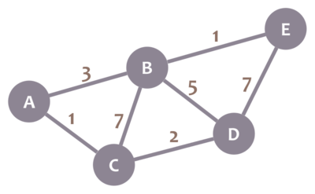

- A->B->E->D->C

- A->C->D->E->B

+ A->C->D->B->E

- A->B->C->D->E

Câu 5: Ưu điểm của Branch and Bound?

- Dễ dàng cho việc song song hóa

+ Hạn chế được nhiều tính toán trong quá trình xây dựng phương án

- Tất cả đều đúng

Câu 6: Tuy Branch and Bound là thuật toán tốt nhưng kết quả tìm được lại chưa có tối ưu nhất có thể?

+ True

- False

Câu 7: Chi phí ngắn nhất của sơ đồ sau?

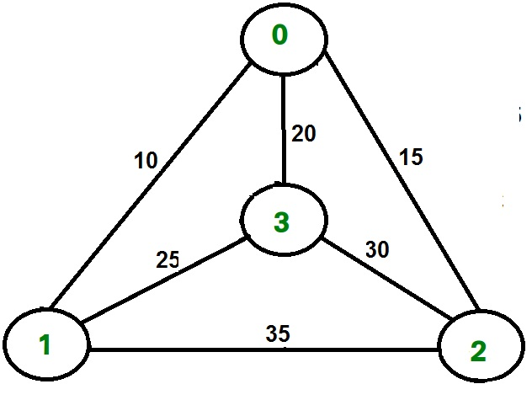

- 81

- 79

- 83

+ 80

Câu 8: Which of the following branch and bound strategy leads to depth first search?

+ LIFO branch and bound

- FIFO branch and bound

- Lowest cost branch and bound

- Highest cost branch and bound

Câu 9: Which of the following branch and bound strategy leads to breadth first search?

- LIFO branch and bound

+ FIFO branch and bound

- Lowest cost branch and bound

- Highest cost branch and bound

Câu 10: Which data structure is used for implementing a LIFO branch and bound strategy?

+ stack

- queue

- array

- linked list

Câu 11: Cả FIFO branch and bound và backtracking đều dẫn đến tìm kiếm đầu tiên theo chiều sâu trước?

- True

+ False

Câu 12: Nhờ có branch and bound mà ta có thể đưa ra quyết định quay lui sớm hơn thuật toán backtracking cổ điển?

+ True

- False